

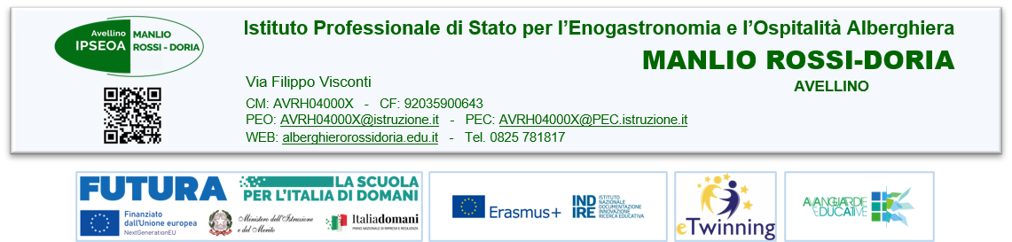

**ALLEGATO A**

**Modulo Domanda**

**Alla Dirigente Scolastica**

**IPSEOA Manlio Rossi-Doria**

**Oggetto: Domanda di partecipazione al Progetto Piano Estate 2025-2026**

La/Il sottoscritta/o __________________________________ nato a _______________ (_____) il ____________ residente a ___________________ (_____) in via/piazza______________________ n. ___ CAP __________ tel.__________________ Cell._____________ e-mail _____________________

E

La/Il sottoscritta/o __________________________________ nato a _______________ (_____) il ____________residente a ___________________ (_____) in via/piazza______________________ n. ___ CAP __________ tel.__________________ Cell._____________ e-mail ____________________

genitori/affidatari/tutori (*) del minore _______________________ nato a _____________________(____) il _______, iscritto alla classe ____ sez. ____ della scuola __________________________________

**CHIEDONO**

che il/la proprio/a figlio/a venga ammesso/a alla procedura di selezione ***a sportello*** per uno dei moduli predisposti dalla scuola per il Progetto del Piano Estate 2025-2026

A tal fine dichiarano:

* di aver preso visione dell’Avviso e di accettarne il contenuto;
* si impegnano a far frequentare il/la proprio/a figlio/a con costanza ed impegno, consapevoli che per l’amministrazione il progetto ha un impatto notevole sia in termini di costi che di gestione;

Luogo e data

Firma dei componenti della famiglia

________________________________________________________________________________________

*Il sottoscritto, consapevole delle conseguenze amministrative e penali per chi rilasci dichiarazioni non corrispondenti a verità, dichiara di aver effettuato la scelta/richiesta in osservanza delle disposizioni sulla responsabilità genitoriale di cui agli artt. 316, 337 ter e 337 quater del codice civile, che richiedono il consenso di entrambi i genitori.*

Firma dei componenti della famiglia